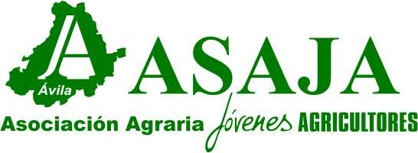

A/A: responsable de ECONOMÍA / AGRICULTURA

Nº pág.: 2 / Fecha: 28 de julio de 2016

COMUNICADO DE PRENSA

ASAJA reclama el apoyo de las administraciones para los ganaderos de La Aliseda de Tormes, afectados por un vacío sanitario

La organización profesional agraria alerta de la situación del municipio con el sacrificio de la totalidad de las reses de ganado vacuno

La Asociación Agraria Jóvenes Agricultores (ASAJA) de Ávila ha reclamado el apoyo de las administraciones para paliar el vacío sanitario al que se enfrentan los seis ganaderos de La Aliseda de Tormes, lo que en la práctica supone el sacrificio obligatorio de la totalidad de las reses de ganado vacuno, en el marco del Programa Nacional de Erradicación de Tuberculosis Bovina. Una situación dramática para los ganaderos del municipio abulense y sus familias, que además pone en jaque la principal actividad económica de la localidad, lamenta la organización profesional agraria, que trabaja de forma constructiva para apoyar a los afectados.
Así, ASAJA de Ávila ha instado a la Consejería de Agricultura y Ganadería a agilizar el pago de las indemnizaciones compensatorias a los ganaderos, acelerar lo máximo posible la depuración y controles que sean necesarios en la solicitud de ayudas PAC 2016 para que los ganaderos de la localidad no vean paralizados sus cobros a partir del 16 de octubre -fecha en la que la Comisión Europea permite realizar los primeros pagos a los estados miembros-, así como que se apoye económicamente al municipio para acometer la mejora de infraestructuras ganaderas como la construcción de cercados, mangas de manejo o lazaretos en las superficies pastables de aprovechamiento común y mejorar así su bioseguridad.
Además, ASAJA de Ávila ha reclamado a la Consejería de Agricultura y Ganadería la mayor coordinación posible con la Consejería de Fomento y Medio Ambiente, ya que el control de la fauna como posible portadora y reservorio del bacilo tuberculoso se hace imprescindible. Por eso, la organización profesional agraria ha reclamado al consejero de Fomento y Medio Ambiente, Juan Carlos Suárez-Quiñones, que a la mayor celeridad se tramite la autorización para organizar en el municipio monterías y batidas que disminuyan la población de jabalíes, ciervos y corzos como posibles reservorios difusores de tuberculosis, y se autoricen labores de mantenimiento de pastos como los desbroces y las quemas controladas.
Asimismo, ASAJA considera muy conveniente la coordinación de todas estas actuaciones con el Ayuntamiento de la localidad y la Diputación Provincial de Ávila, con el fin de ser lo más eficaces y diligentes posible.
La organización profesional agraria considera que no se puede abandonar a su suerte a la totalidad de los ganaderos existentes en la actualidad en la localidad, por lo que es necesario un seguimiento y coordinación entre todas las administraciones.
ASAJA ya ha manifestado a todas las administraciones implicadas que de nada serviría para erradicar la enfermedad el sacrificar todas las vacas del municipio si no se acompaña de otras medidas sobre la fauna y el medio ambiente del municipio.

